***Aviation Industry News***

**ALITALIA E IL FATTORE EREDITARIO**

Allorché ci si sottopone ad un controllo medico, è inevitabile sentirsi porre domande circa l’ereditarietà in famiglia di determinate patologie. E’ infatti noto che se abbiamo avuto genitori con “precedenti” casi di specifiche malattie, è probabile che anche i discendenti ne siano interessati: è il ben noto caso di *fattore ereditario.*

Chi ci segue nei nostri interventi sa bene quante lamentele e disappunti abbiamo espresso per il fatto che la chiusura di Alitalia, malgrado il ripetersi di continui esercizi finanziari in perdita, sia stata rimandata più volte, tanto da meritarsi l’appellativo del termine di “accanimento terapeutico” pur di non voler dichiarare la parola “fine” alla sua esistenza.

Non ci si prenda per stravaganti ma di recente sfogliando il nostro archivio cartaceo ci siamo imbattuti in un articolo (1) che ci ha fatto pensare che forse la *neverendingstory* di Alitalia ha effettivamente un suo precedente fattore ereditario.

Come è noto l’Alitalia ha iniziato ad operare nel 1947. Ebbene prima della guerra, dal dicembre 1939 fino al dicembre 1941 nel nostro Paese era stata attiva la compagnia aerea LATI, Linee Aeree Transcontinentali Italiane. E’ questo un vettore di cui si è sempre parlato poco forse a causa della sua breve durata durante la quale aveva operato collegamenti per il Brasile e l’Argentina. Quando nel 1947 LAI e Alitalia iniziarono i loro servizi, alla LATI, malgrado vantasse concessioni quindicinali ovvero dal 1939 al 1953, inizialmente non venne concessa alcuna possibilità di ripresa dell’attività. Solo in data 8 dicembre 1947 il Ministero dei Trasporti sciolse il dubbio, tolse la concessione alla LATI per Buenos Aires e la rigirò all’Alitalia, mentre concesse alla LATI la Caracas/Santo Domingo e Cuba/Città del Messico. Senza poter volare su Argentina e Brasile destinazioni che potevano vantare forti correnti migratorie, la ripresa della LATI era impensabile e la stessa venne sollecitata varie volte a considerare l’opzione di unirsi alla compagnia della Fiat *ALI-Flotte Riunite.*

A Roma la sede della LATI, che lo ricordiamo altro non era che una costola dell’altra compagnia “Ala Littoria” si trovava a Largo di Santa Susanna e verrà progressivamente sostituita con quella di Alitalia che si trovava poco distante in Via Bissolati.



*La sede di Roma della LATI in Largo di Santa Susanna*

Nella primavera del 1950 avvenne quella che apparve una fusione operativa allorché personale e mezzi confluirono in Alitalia. Tutto sembrava indicare che era stata operata una fusione con Alitalia, ma l’IRI -Istituto per la Ricostruzione Industriale- ritenne più consona la procedura di liquidazione della società, operazione che venne formalizzata addirittura sei anni più tardi, il 27 aprile 1956. A seguito di questa decisione assunta dall’IRI è lecito credere che parlando dell’epilogo della LATI si debba ritenere più corretto il termine di *liquidazione* della stessa. Ma a prescindere da tali precisazioni di carattere formale-giuridico rimane il fatto che nella primavera del 1950 flotta e personale della LATI erano confluiti in Alitalia. (2)

Tuttavia non era ancora il caso di parlare di “fine” della LATI. Gli italiani ormai l’avevano completamente dimenticata, al massimo si ricordavano della LAI, Linee Aeree Italiane, la compagnia che nel 1957 era anch’essa confluita in Alitalia, ma la LATI – Linee Aeree Transcontinentali Italiane- era un nome pressoché sconosciuto per tutti.

Ed ecco nel novembre del 2003 comparire, come dal cilindro di un mago, un articolo del *Corriere della Sera* che informava gli italiani che la LATI in quanto compagnia in liquidazione si trovava ancora nell’elenco degli Enti pubblici da sciogliere, ovvero i cosiddetti enti inutili (3) , e alla data del servizio risultava ancora in lista.

Tenere presente che la LATI aveva iniziato l’attività nel dicembre 1939, l’aveva sospesa durante il conflitto e si era poi ripresentata all’avvio della ripresa del dopoguerra; nel 1950 era poi confluita in Alitalia. Dal 1939 al 2003, quando il Corriere della Sera aveva pubblicato la incredibile odissea di questa compagnia erano trascorsi oltre sessant’anni.

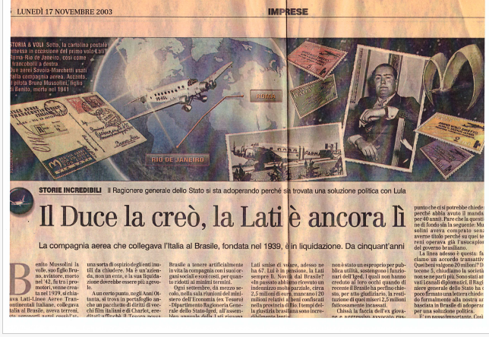

*“Lei in famiglia ha avuto casi di….*.?” Con questa newsletter abbiamo portato a conoscenza che il *fattore ereditario* non riguarda solo la salute umana, ma in Italia può riferirsi anche alle compagnie aeree. Vi abbiamo pertanto presentato una possibile spiegazione del perché anche l’agonia di Alitalia è durata così tanto: c’era un precedente in famiglia.

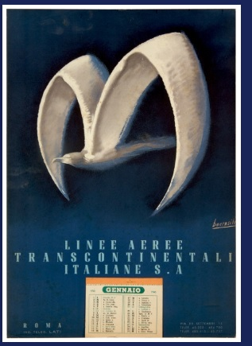

*Il suggestivo logo della LATI: Ali di Gabbiano che richiamano la “M” di mussoliniana memoria. Il logo era opera di Gino Boccasile, celebre disegnatore pubblicitario.*

*19/12/2023*

1. Corriere della Sera, 17 novembre 2003 “Il Duce la creò, la LATI è ancora lì.”
2. I due ultimi SM95 della LATI immatricolati I-LAIT e I-LITA anch’essi passarono ad Alitalia ma quando avvenne l’incidente di Civitavecchia ad un SM95 della Alitalia (17/01/1951, Tarquinia, I-DALO) tutti i velivoli di questo tipo furono messi a terra.
3. L’IGED, Ispettorato Generale per gli Affari e la Gestione del patrimonio degli Enti disciolti, è un Ente istituito il 28 aprile 1998 (n.154) ma a sua volta soppresso con la legge finanziaria del 2007.

***www.Aviation-Industry-News.com***

**E’uscito:**



[***info@ibneditore.it***](mailto:info@ibneditore.it)

In questo libro il lettore troverà le tante, tantissime compagnie aeree italiane che *ci hanno provato*. Ma non si tratta di una elencazione alfabetica, stile enciclopedia in quanto abbiamo ritenuto fosse molto più interessante inquadrare la nascita (e la scomparsa) dei singoli vettori nel contesto storico che in quel momento caratterizzava l’aviazione commerciale la quale, come tutti sanno, ha vissuto molteplici cambiamenti: deregulation, la fine del cartello tariffario, la nascita del terzo livello, l’apparizione delle compagnie low cost, gli accordi code sharing... Il lettore inizierà il suo viaggio dall’aviazione commerciale degli anni del secondo dopoguerra per giungere fino ad oggi quando il nostro maggior vettore, quello una volta denominato di bandiera, è finito risucchiato nella galassia Lufthansa. Un libro che vi farà capire perché l’aviazione commerciale in Italia è scesa a livelli non certo degni di un Paese che fa parte del G7, un Paese che per i vettori aerei è ad alto rischio di mortalità.

“Immergetevi nella lettura delle oltre cento compagnie nate nel nostro Paese, ma non meravigliatevi scoprendo quante nel 2023 rimangono ancora attive.”